- Una connsessione TCP half duplex che non utilizza slow start viene attivata su un collegamento RTT fisso pari a 200 msec. Rappresentate con un diagramma le informazioni scambiate (compreso il 3 way handshake) mettendo in evidenza i dati trasmessi nel primo secondo di connessione
- Un orologio digitale usa UDP per inviare a un server remoto ogni 60 secondi i valori di battito cardiaco rilevati da un sensore e rappresentati come un intero. Il client manda ogni valore al server in un datagramma separato. Supponiamo di monitorare il traffico UDP in transito tra client e server e che il server generi 59 pulsazioni/minuto e 70 pulsazioni/minuto. Rappresentate con un diagramma i datagrammi UDP generati evidenziando il payload di ciascuno
- Data la rete in Figura, calcolate le tabelle distance vector globali quando:
- Ciascun nodo ha la conoscenza solo delle distanze dei suoi immediati vicini
- Ciascun nodo ha riportato l’informazione nel precedente passo ai suoi immediati vicini. Mostrate tutti i passaggi del calcolo

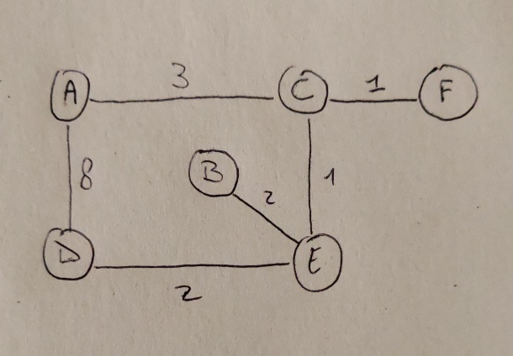

- Dato l’indirizzo classles 196.18.6.0/22 subnettalo con FLSM in 8 sottoreti (A-H) e per ognuna scrivere subnet id, range indirizzi, broadcast e numero di host per rete.
- Fornite un progetto di switching a livello 2 che supporti il piano di indirizzamento IP usando 4 switch, ognuno con due porte di due reti ciascuno.
- Immaginando che tutte le sottoreti debbano raggiungere a livello 3 la rete H, specificate il numero di router necessari e la loro configurazione

